Муниципальное казенное дошкольное образовательное учреждение –
Детский сад №2
Барабинского района Новосибирской области

Протокол родительского собрания в средней группе
«Я говорю, играю, или как развивать речь ребенка»

Воспитатель: Шваб Я.В.
Плотникова Н.В.

Дата проведения: 21.03.2018 г.
Тема: «Я говорю, играю, или как развивать речь ребенка»
Цель: Привлечь родителей к вопросу и проблеме речевого развития детей в современных условиях. Побуждать помогать ребенку в овладении нормами и правилами родного языка.
Присутствовало: 14 человек.
Воспитатели: Шваб Я.В., Плотникова Н.В..
Повестка дня
- «Развитие речи детей в условиях семьи и детского сада».
- Игры и упражнения способствующие развитию речи детей.
- Творческий отчет об итогах и достижениях детей в конкурсах.
- Безопасность детей весной на улице.
Ход собрания
По первому вопросу воспитатель Шваб Я.В. рассказала о задачах речевого развития детей, факторах успешного речевого развития. Здесь же Я.В. провела беседу о том, как на сегодняшний день обстоят дела с развитием речи у дошкольников, выслушала высказывания родителей о способах и приемах развития речи детей в домашних условиях (Приложение 1).
Решение по первому вопросу:
Принять к сведению данную информацию; создавать дома благоприятные условия для развития речевой активности детей.
По второму вопросу воспитатель Шваб Я.В. предложила родителям выполнить упражнения направленные на формирование правильной и четкой речи (Приложение 2).
Решение по второму вопросу:
Использовать предложенные упражнения для развития речи с детьми дома, на прогулке, перед сном.
По третьему вопросу воспитатель Плотникова Н.В. провела творческий отчет о достижениях детей средней группы, и вручила дипломы и благодарственные письма. А так же Плотникова Н.В. провела беседу о необходимости и большой значимости активного участия родителей в жизни группы (Приложение3).
Решение по третьему вопросу:
Активно участвовать в подготовке детей к конкурсам и мероприятиям проводимым в рамках образовательной программы детского сада.
По четвертому вопросу воспитатель Шваб Я.В. провела инструктаж по безопасному поведению на улицах в весенний период (Приложение 4).
Решение по четвертому вопросу:
Соблюдать правила безопасного поведения на улицах, научить своих детей элементарным правилам, для сохранения своего здоровья.

Приложение 1.
Воспитатель: — Здравствуйте, уважаемые родители и дорогие гости! Сегодня мы приглашаем вас к разговору о том, как и зачем развивать речь наших детей. 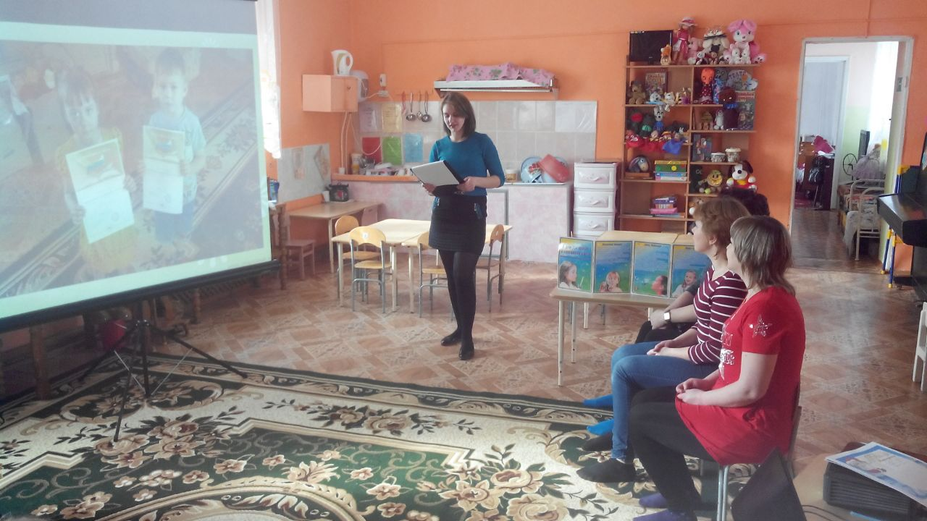
Актуальность выбранной темы обусловлена развитием современного общества, когда информационные технологии всё глубже проникают в жизнь людей и, к сожалению, это не всегда положительно отражается на наших детях. Как именно, мы с вами обсудим чуть позже. А сейчас небольшая теоретическая справка:
— Согласно психологическому словарю, «речь — исторически сложившаяся форма общения людей посредством языка». В раннем возрасте ребенок впервые открывает для себя тот замечательный факт, что всё в мире людей имеет свое название. Через речь, которой ребенок практически овладевает в эти годы, он получает прямой доступ к важнейшим достижениям материальной и духовной культуры. Через речевое общение со взрослыми он приобретает в десятки раз больше информации об окружающем мире, чем с помощью всех органов чувств.
— Для ребенка речь является не только незаменимым средством общения, но также играет важнейшую роль в развитии мышления и в саморегуляции поведения. Благодаря речи между взрослым и ребенком возникает деловое сотрудничество, становится возможным сознательное обучение и воспитание.
Для развития речи самым благоприятным является период от одного года до восьми — девяти лет.
— Важно отметить, что ребёнок овладевает речью только в процессе общения со значимыми взрослым. Навыки правильной речи приобретаются в семье, однако большую часть времени ребёнок проводит в детском саду. Поэтому для формирования, гармоничного речевого развития, необходимо взаимопонимание воспитателей и родителей.
Воспитатель: Сейчас мы с вами поиграем в игру, которая называется «Ветер дует на того, кто…». Я говорю утверждение. Если вы с ним согласны, выйдите, пожалуйста, в центр круга и пожмите руки тем, кто также согласился с этим утверждением.
Утверждения: ветер дует на того, кто…
…терпеливо отвечает на все вопросы своего маленького почемучки;
…кто учит стихи со своими детьми;
…кто каждый вечер читает сказки своим детям;
…кто задаёт вопросы ребёнку по ходу чтения или после него;
…кто смотрит телепередачи вместе с ребёнком.
— Итак, немного узнали друг о друге, а теперь выполним упражнение, которое позволит нам настроиться на дальнейшую работу и позволит лучше слышать и воспринимать новую информацию. Называется оно «Думательный колпак». Держите голову прямо, не напрягая шею и подбородок. Возьмитесь руками за уши таким образом, чтобы большой палец оказался с тыльной стороны уха, а остальные пальцы – спереди. Массируйте уши сверху вниз, чуть разворачивая их в сторону затылка. Дойдя до мочки, мягко помассируйте ее. Повторите упражнение 4 раза.

— Мы с вами настроились на дальнейшее взаимодействие.
— Я даю вам три минуты на то, чтобы вы высказали свой ответ на следующий вопрос: «Как, по вашему мнению, на сегодняшний день обстоят дела с развитием речи у дошкольников?».
— Как бы вам хотелось, чтобы было в идеале?
— Что конкретно вы сами можете сделать уже сегодня для развития речи ребенка?
Приложение 2.
Воспитатель:— Для формирования правильной и чёткой речи, нам хотелось бы предложить вашему вниманию ряд упражнений.
Чистоговорки — от слов «чисто говорим». Их относят к малым формам фольклора, которые очень любят дети. К тому же, чистоговорки хорошо запоминаются.
Да – да – да – буду строить города.
До – до – до - там на дереве гнездо.
— Скороговорки – от слов «скоро говорим». Это очень полезное занятие для детей разного возраста, даже если речь ребенка на первый взгляд в норме. Встречаются дети, которые выговаривая слова, спешат, заглатывают окончания, а другие, напротив, медленно говорят и слишком затягивают слова.
Розовые розы замерзают в морозы.
В грозу от груза арбузов развалился кузов.
Зоиного зайку зовут Зазнайка.
Необходимо запомнить — речь формируется при помощи занятий.
— Поэтому используйте малые формы фольклора, и речь вашего малыша станет значительно лучше.
— Упражнение «Разговор по картинке» направлено на формирование связной речи. Для последовательной беседы подойдет сюжетная картинка. Лучше всего упражнение выполнять, когда читаете книжки, собираете пазлы или увлечены любой другой интересной игрой, чтобы у ребенка не возникало чувства «нудного урока». Ваша задача заключается в том, чтобы увлечь ребенка простой игрой «вопрос-ответ». Задайте разнообразные вопросы с применением полного «ассортимента» вопросительных слов: Когда? Почему? Зачем? и других. Чтобы ребенок начал говорить, употребляйте вступительные фразы («А ты как думаешь?», «А тебе встречалось такое…») либо предположения («А вот если …», «Может, здесь хотели сказать…», «А ты как бы поступил…»). Если ребенок затрудняется ответить, помогите ему выстроить предложение, покажите, о чем и как рассказать.
Воспитатель : — Большую роль на развитие речи ребенка оказывают пальчиковые игры, развивающие мелкую моторику рук. Игры с пальчиками развивают мозг ребёнка, стимулируют развитие речи, творческие способности, фантазию. Улучшение ловкости и точности движений пальцев рук способствует улучшению произношения многих звуков. В общем, чем лучше работают пальцы и вся кисть, тем лучше ребёнок говорит. Хочется дать совет всем родителям, если вы хотите, чтобы ваш ребенок хорошо разговаривал, быстро и легко учился, начинайте развивать его руки: пальцы и кисти.
Воспитатель: — Дыхание – это здоровье человека, его физическая активность. Дыхание также основа звучащей речи, источник образования звуков, голоса. Дыхание ребенка имеет свои особенности: чем меньше ребенок, тем меньше жизненная емкость легких, а потребность в кислороде велика, поэтому детское дыхание частое и поверхностное. Это не может не отразиться на речи, на голосе, его силе. Учитывая все вышесказанное, огромное значение приобретает дыхательная гимнастика.
— В домашних условиях можно устроить «незаметную», но очень действенную дыхательную гимнастику. Вместе с ребенком можно выдувать пузыри, пускать кораблики в тазике с водой, заставляя их плыть, подув на них.
Пример простых дыхательных упражнений
- закрыть одну ноздрю среднем пальцем – вдох. Плавный выдох через ноздрю. Попеременно закрывать то левую, то правую ноздрю.
- «Погреем руки».
вдох носом, плавный выдох ртом (рот широко открыт, язык на нижних зубах – как греют руки). 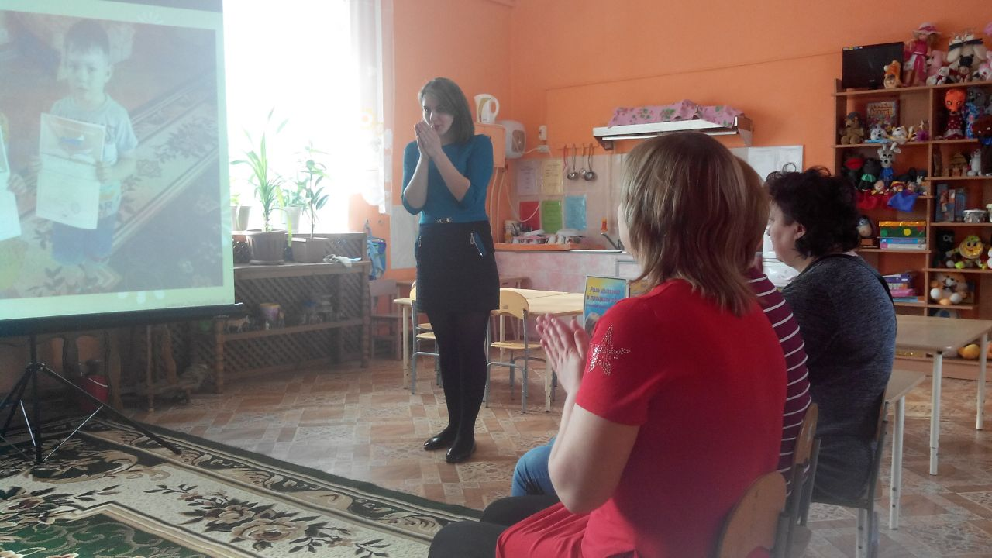
«Рисунки на стекле».
Ребенок выдыхает на зеркало так, чтобы оно затуманилось, после чего рисует на нем смешные рожицы, человечков.
«Сдуй листочек с ладони».
Положить на ладонь ребенка листок дерева и попросить его сдуть с ладони. Выдох плавный, без надувания щек.
«Душистая роза».
Стоя, попросить положить ладони ребенка на ребра по обе стороны грудной клетки. Пусть он представит, что нюхает душистую розу. Медленный вдох через нос – заметьте, как ребра грудной клетки раздвинулись. Ребенок это почувствует ладонями, а теперь выдох, ребра опустились и ладони тоже. Повторить можно 3-4 раза.
Помните, выдох должен быть равномерным и в то же время, не стоит дуть более 7-10 секунд, чтобы не закружилась голова! 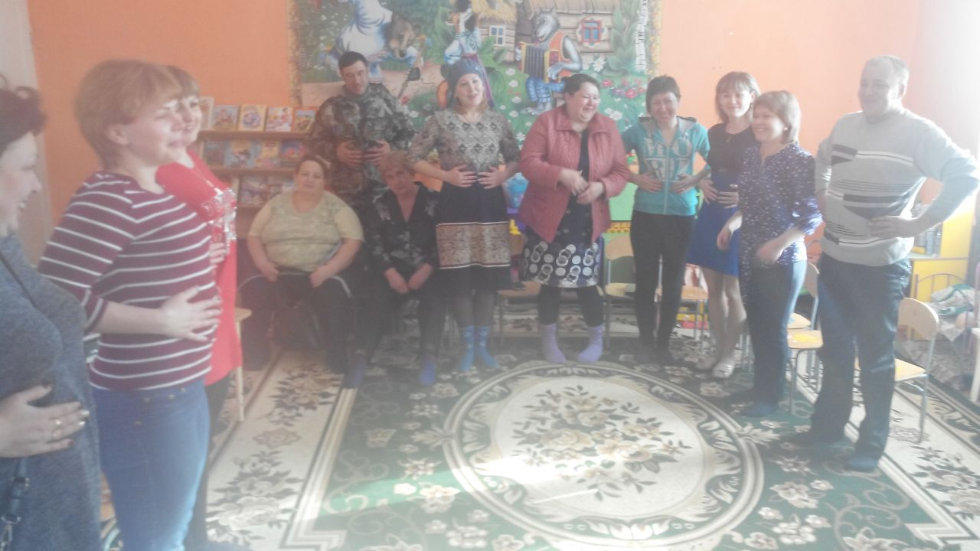
Артикуляционная гимнастика – еще один отличный способ сделать речь своего ребенка четкой и понятной.
Есть ряд простых логопедических упражнений для языка.
Существует много комплексов гимнастики для языка. Упражнения можно обыгрывать, можно придумывать различные сказки: про волшебный язычок, который любит превращаться в различные предметы, или просто любит делать гимнастику.
Воспитатель: — И в заключение нашей работы, давайте ещё раз убедимся, насколько речь важна в общении людей. Попробуйте (желающие) сказать фразу: «Папа купил цветы в магазине?», выделяя интонацией разные слова. А фразу: «Сегодня утром выглянуло солнце» с разной эмоциональной окраской (например, со злостью, радостью, безразличием).
Воспитатель:— Мы рады, что затронутая нами тема волнует вас так же, как и нас. Мы считаем, что только благодаря совместной работе родителей и педагогов ребёнок будет расти общительным и развитым во всех отношениях.
Приложение 3.
А сейчас мы переходим к следующему вопросу нашего собрания.
Дети нашей группы очень активные, трудолюбивые и творческие. И все это дорогие наши родители благодаря вам. Именно с вашей помощью и с вашей поддержкой наши дети получили заслуженные дипломы и грамоты.
А сейчас мы переходим к вручению дипломов и благодарственных писем, за участие в конкурсах, проводимых в нашем детском саду. 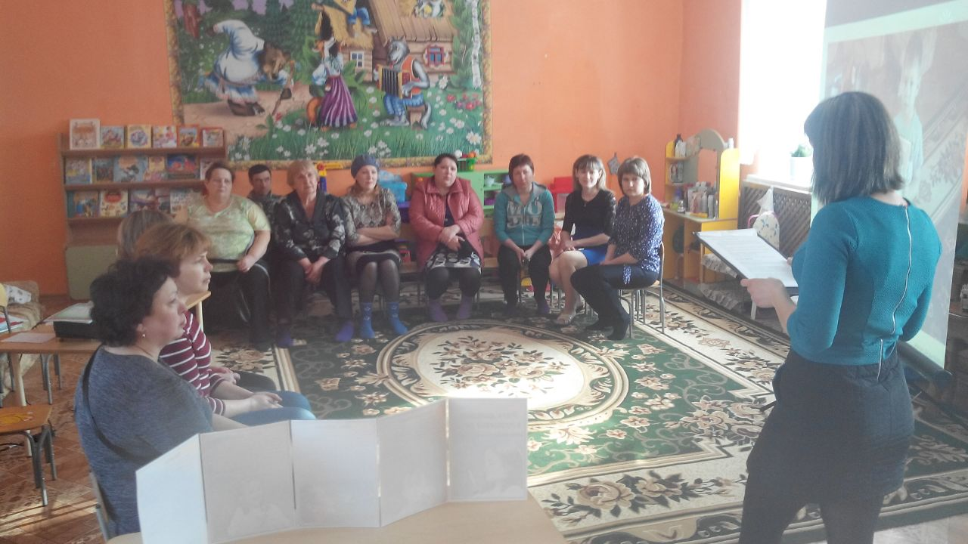
В дальнейшем мы надеемся, чтобы наш совместный союз становился только крепче, был таким же плодотворным и долговременным. Искренне хочется пожелать вам успеха, благополучия, здоровья и процветания вашим семьям.
Приложение 4.
Безопасность детей весной на улице.
Наступила весна и родители с детьми устремились во дворы, парки, на улицы, чтобы подышать свежим воздухом. Становится людно, машины, стоящие на парковках, выезжают из дворов. Появляются велосипедисты и байкеры, да и ваш малыш уже не хочет сидеть на месте. Как уберечь его в это время, не лишая активной радости?
Начните с правильной подготовке к улице. Желательно при выборе одежды избегать шнурков, поясов, украшений, которые могут послужить источником травм. Свободно свисающие детали одежды могут запутаться в качелях, зацепиться за что либо, при скатывании с горки.
Обязательно пришейте к уличной одежде ребенка «фликеры», они защитят малыша.
Научите ребенка элементарным правилам безопасности на улице:
- Брать маму за руку сразу после выхода из подъезда,
- Идти впереди родителя в толпе, а не хватать его за одежду,
- Расставаться с конфетой, перед активными играми,
- Подходить к водоемам только в присутствии взрослого.
Обратите внимание внимание ребенка на сосульки и горы снега свисающие с крыш, расскажите чем они опасны, и почему такие места нужно обходить стороной.
Соблюдайте правила поведения на дорогах. В условиях гололеда появляться перед близко идущим транспортом очень опасно, так как на скользкой дороге автомобиль остановить очень трудно. Катание на льду, на тротуаре, пешеходной дорожке, может привести к серьезным травмам.
Соблюдайте правила безопасного поведения на улице в весеннее время года и будьте здоровы.
Спасибо за время, которое мы все провели с пользой.

